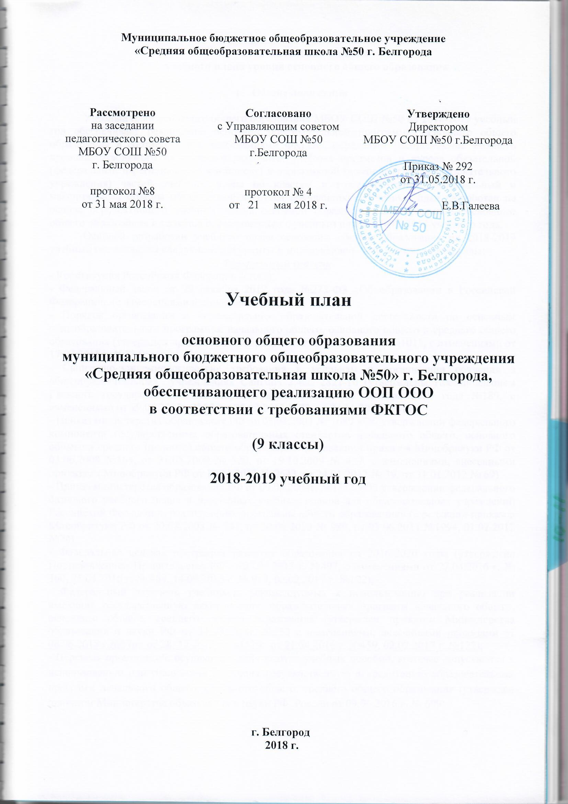

Пояснительная записка
учебного плана уровня основного общего образования

- Общие положения

Учебный план основного общего образования МБОУ СОШ №50 на 2018-2019 учебный год обеспечивает реализацию основной образовательной программы основного общего образования в соответствии с требованиями ФКГОС, определяет распределение учебного времени, отводимого на изучение различных учебных предметов и курсов обязательной (федеральный и региональный компонент) и вариативной (компонент общеобразовательного учреждения) частей учебного плана по классам и годам обучения, минимальный и максимальный объёмы обязательной нагрузки обучающихся. Учебный план разработан на основе перспективного учебного плана основной образовательной программы основного общего образования и является преемственным с учебным планом 2017-2018 учебного года.
Основой разработки учебного плана основного общего образования на 2018-2019 учебный год являются следующие документы и инструктивно-методические материалы:
Федеральный уровень
- Конституция Российской Федерации (ст.43);
- Федеральный закон от 29 декабря 2012 года №273-ФЗ «Об образовании в Российской Федерации» (с изменениями и дополнениями);
- Порядок организации и осуществления образовательной деятельности по основным общеобразовательным программам начального общего, основного общего и среднего общего образования (утвержден приказом Минобрнауки РФ от 30.08.2013 г. №1015, с изменениями от 17.07.2015 г. №734);
- Санитарно-эпидемиологические требования к условиям и организации обучения в общеобразовательных учреждениях СанПиН 2.4.2. 2821-10 (утверждены Постановлением Главного государственного санитарного врача РФ от 29 декабря 2010 года №189, с изменениями от 29.06.2011г. №85, от 25.12.2013 №72, от 24.11.2015 №81);
- Приказ министерства образования РФ от 05.03.2004 № 1089 «Об утверждении федерального компонента государственных образовательных стандартов начального общего, основного общего и среднего (полного) общего образования» (в редакции приказов Минобрнауки РФ от 03.06.2008 №164, от 31.08.2009 № 320, от 19.10.2009 № 427, с изменениями, внесенными приказами Минобрнауки РФ от 10.11.2011 № 2643, от 24.01.2012 № 39, от 31.01.2012 № 69)
- Приказ министерства образования РФ от 09.03.2004г. №1312 «Об утверждении федерального базисного учебного плана и примерных учебных планов для образовательных учреждений Российской Федерации, реализующих программы общего образования» (в редакции приказов Минобрнауки РФ от 20.08.2008 № 241, от 30.08.2010 № 889, от 03.06.2011 №1994, 01.02.2012 №74)
- Федеральная целевая программа развития образования на 2016-2020 годы (утверждена Постановлением Правительства РФ от 23.05.2015 г. №497, с изменениями от 27.04.2016 г. № 360, 25.05.2016 г. № 464, 14.09.2016 г. № 917, 02.02.2017 г. №122);
- Федеральный перечень учебников, рекомендуемых к использованию при реализации имеющих государственную аккредитацию образовательных программ начального общего, основного общего, среднего общего образования (утвержден приказом Министерства образования и науки РФ от 31.03.2014г. №253 с изменениями, внесенными приказами от 08.06.2015 г.№576; от 28. 12.2015 г. №1529; от 21.04.2016 г. №459, 02.02.2017 г. №122);
- Перечень организаций, осуществляющих выпуск учебных пособий, которые допускаются к использованию при реализации имеющих государственную аккредитацию образовательных программ начального общего, основного общего, среднего общего образования (утвержден приказом Министерства образования и науки РФ России от 09.06.2016 г. № 699).

Региональный уровень
- Закон Белгородской области «Об образовании в Белгородской области» (принят Белгородской областной Думой от 31.10.2014 № 314);
- Закон Белгородской области «Об установлении регионального компонента государственных образовательных стандартов общего образования в Белгородской области» (в редакции законов Белгородской области от 04.06.2009 № 282, от 03.05.2011 № 34);
- Стратегия развития дошкольного, общего и дополнительного образования Белгородской области на 2013-2020гг. (утверждена Постановлением Правительства Белгородской области от 28 октября 2013 года № 431-ПП).
Инструктивные и методические материалы
- Инструктивное письмо департамента образования Белгородской области от 19.02.2014г. №9-06/999-НМ «О формах промежуточной аттестации»;
- Инструктивное письмо департамента образования Белгородской области от 21.02.2014 года №9-06/1086-НМ «О промежуточной аттестации обучающихся общеобразовательных учреждений»;
- Инструктивное письмо департамента образования Белгородской области от 18.06.2014г №9-06/3968-НМ «Об использовании учебников и учебных пособий»;
- Инструктивно-методические письма ОГАОУ ДПО «БелИРО» по организации образовательной деятельности на уровнях начального общего, основного общего и среднего общего образования в 2017-2018 учебном году.
Муниципальный уровень
- Муниципальная программа «Развитие образования городского округа «Город Белгород» на 2015-2020 годы (утверждена постановлением администрации города от 11.11.2014 г. № 230).

Уровень Учреждения
- Устав;
- Основная образовательная программа основного общего образования;
- Программа развития;
- Локальные акты.

- Особенности учебного плана основного общего образования

Учебный план основного общего образования на 2018-2019 учебный год, обеспечивающий реализацию основной образовательной программы основного общего образования в соответствии с требованиями ФКГОС, реализуется в 9-х классах.
Учебный план основного общего образования состоит из двух частей: инвариантной части, включающей федеральный и региональный компоненты и вариативной части, включающей компонент образовательной организации. Наполняемость федерального компонента учебного плана определена составом учебных предметов базисного учебного плана и перспективного учебного плана основной образовательной программы основного общего образования МБОУ СОШ №50, обеспечивающей реализацию ФКГОС; региональный компонент представлен учебными курсами, отражающими специфику региональной политики в области содержания образования, часы компонента образовательного учреждения реализуются за счёт введения учебных курсов, обеспечивающих, в том числе, индивидуальные потребности обучающихся в соответствии с их запросами, а также отражающие специфику ОУ. В учебном плане МБОУ СОШ №50 на 2018-2019 учебный год федеральный компонент учебного плана основной образовательной программы основного общего образования сохранен в полном объёме.
Наполняемость федерального компонента учебного плана определена составом учебных предметов учебного плана, обеспечивающего реализацию основной образовательной программы основного общего образования в соответствии с требованиями ФКГОС: «Русский язык», «Литература», «Иностранный язык», «Математика», «Информатика и ИКТ», «История», «Обществознание (включая экономику и право)», «География», «Физика», «Химия», «Биология», «Музыка», «Искусство», «Технология», «Физическая культура», «Основы безопасности жизнедеятельности».
Так как учебный план обеспечивает обучение на русском (родном) языке, содержание учебного предмета «Родной язык и литература» интегрируется в содержание учебных предметов «Русский язык», «Литература» в целях обеспечения достижения обучающимися планируемых результатов освоения русского языка как родного и литературы. Оценка результатов освоения предметной области «Родной язык и литература» осуществляется в ходе текущего и итогового контроля и оценки образовательных достижений обучающихся по русскому языку и литературе.
Региональный компонент представлен учебными курсами, отражающими специфику региональной политики в области содержания образования, часы компонента образовательного учреждения реализуются за счёт введения учебных курсов, обеспечивающих, в том числе, индивидуальные потребностей обучающихся, в соответствии с их запросами, а также, отражающие специфику школы.
Региональный компонент представлен предметами:
- «Православная культура» - в объёме 1 час в неделю;
- «Основы безопасности жизнедеятельности» - в объёме 1 час в неделю.
Вариативная часть учебного плана представлена числом часов, отводимых на обеспечение интересов образовательной организации, индивидуальных потребностей и запросов обучающихся, их родителей (законных представителей). Вариативная часть обеспечивает индивидуальный характер развития школьников, учитывает их личностные особенности, интересы и склонности. Часы компонента образовательной организации распределены в соответствии с выбранным школой инженерно-технологическим направлением:
Классы | Название  учебного предмета/курса | Количество часов | Цель введения
9абв | «Черчение» | 1 | с целью развития мышления, пространственных представлений и графической грамотности учащихся, общего и политехнического образования, предпрофильной подготовки; приобщения школьников к элементам инженерно-технических знаний в области техники и технологии современного производства; содействия развитию технического мышления, познавательных способностей учащихся

Деление на подгруппы осуществляется по иностранному языку, информатике и
ИКТ.

- Формы промежуточной аттестации

Целью промежуточной аттестации на уровне основного общего образования является установление фактического уровня теоретических знаний обучающихся по предметам федерального компонента учебного плана, их практических умений и навыков; соотнесение этого уровня с требованиями федерального компонента государственного образовательного стандарта.
Промежуточной аттестацией может сопровождаться освоением как отдельной части учебного предмета, курса, дисциплины (модуля), так и всего объема.
Промежуточная аттестация обучающихся 9-х классов проводится без аттестационных испытаний по результатам текущего контроля по четвертям и фиксируется в электронном журнале в виде годовой отметки, что является основанием для их допуска к государственной итоговой аттестации.
Сроки проведения государственной итоговой аттестации обучающихся 9-х классов устанавливаются Федеральной службой по надзору в сфере образования и науки.

- Перспективный план основного общего образования (недельный/годовой)

Учебные предметы/классы | Количество часов в год |  |  |  |  | Всего
 | V | VI | VII | VIII | IX
Русский язык | 3  102 | 3  102 | 3  102 | 3  102 | 2  68 | 14  476
Литература | 2  68 | 2  68 | 2  68 | 2  68 | 3  102 | 11  374
Родной язык и родная литература | 0 | 0 | 0 | 0 | 0 | 0
Иностранный язык | 3  102 | 3  102 | 3  102 | 3  102 | 3  102 | 15  510
Математика | 5  170 | 5  170 |  |  |  | 10  340
Математика |  |  | 5  170 | 5  170 | 5  170 | 15  510
Информатика и ИКТ |  |  |  | 1  34 | 2  68 | 3  102
История | 2  68 | 2  68 | 2  68 | 2  68 | 2  68 | 10  340
Обществознание (включая экономику и право) |  | 1  34 | 1  34 | 1  34 | 1  34 | 4  136
География |  | 1  34 | 2  68 | 2  68 | 2  68 | 7  238
Природоведение | 2  68 |  |  |  |  | 2  68
Физика |  |  | 2  68 | 2  68 | 2  68 | 6  204
Химия |  |  |  | 2  68 | 2  68 | 4  136
Биология |  | 1  34 | 2  68 | 2  68 | 2  68 | 7  238
Искусство (Музыка и ИЗО) | 2  68 | 2  68 | 2  68 | 1  34 | 1  34 | 8  272
Технология | 2  68 | 2  68 | 2  68 | 1  34 |  | 7  238
Основы безопасности жизнедеятельности |  |  |  | 1  34 | 1  34 | 2  68
Физическая культура | 3  102 | 3  102 | 3  102 | 3  102 | 3  102 | 15  510
Итого: | 24  816 | 25  850 | 29  986 | 31  1054 | 31  1054 | 140  4760
Региональный компонент/ Компонент образовательного учреждения | 5  170 | 5  170 | 3  102 | 2  68 | 2  68 | 17  578
Максимально допустимая недельная нагрузка  (5-ти дневная учебная неделя) | 29  986 | 30  1020 | 32  1088 | 33  1122 | 33  1122 | 157  5338

Учебный план (недельный)
9 классы
Учебные предметы | Количество часов в неделю
 | 9 А,Б В
 | федеральный | региональный | компонент ОУ
Русский язык | 2
Литература | 3
Родной язык и родная литература | 0
Иностранный язык (английский ) | 3
Математика | 5
Информатика и ИКТ | 2
История | 2
Обществознание (включая экономику и право) | 1
География | 2
Православная культура |  | 1
Биология | 2
Физика | 2
Химия | 2
Искусство | 1
Физическая культура | 3
Основы безопасности жизнедеятельности |  | 1
Черчение |  |  | 1
Итого | 30 | 2 | 1
Максимально допустимая недельная нагрузка (5-ти дневная учебная неделя) | 33

